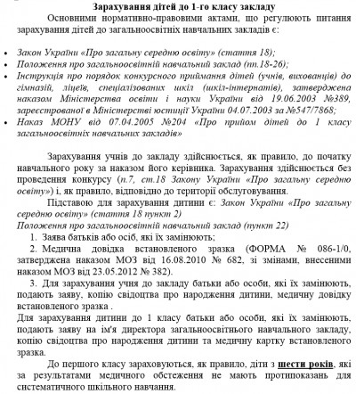
Зарахування дітей до 2-11-х класів загальноосвітнього навчального закладу

Як правило, зарахування дітей до перевідних класів здійснюється за умови переводу дитини з одного навчального закладу до іншого. Підставою для зарахування дитини є:
- заява батьків,
- копія свідоцтва про народження дитини,
- медична довідка встановленого зразка (ФОРМА № 086-1/0, затверджена наказом МОЗ від 16.08.2010 № 682, зі змінами, внесеними наказом МОЗ від 23.05.2012 № 382).
- особова справа дитини.

